Gelungenes Schützenfest in Wankum mit hohen Auszeichnungen.

Die Vereinigte St. Johannes und Martini Bruderschaft 1432 Wankum e. V. feierte in der Zeit vom 28.06. bis zum 05.07. endlich wieder ihr Schützenfest.
Begonnen haben die Feierlichkeiten am 28.06. mit einem Eventabend mit der vom Bremer Fischmarkt bekannten Gruppe „Free Steps“. Diese Band brachte das Festzelt zum kochen und so war es nicht verwunderlich, dass die letzten Besucher das Zelt erst bei Tageslicht verließen.
Ihm schloss sich samstags ab 15 Uhr das traditionelle Maibaumfahren mit Kaltblutpferden an, um unter den Böllern einen riesigen über 22 Meter hohen Baum beim König Hermann I Paas auf zu richten. Der anschließende Umzug endete am Festzelt wo ab 20 Uhr der Dorf und Heimatabend seinen Anfang nahm.
Alle Wankumer Vereine brachten hier einen Beitrag in Form eines Laienspieles, Gesang- oder Musikvortrag ein.
Der Sonntagmorgen begann mit einer Festmesse, die von unserem Landesbezirks-Bezirks- und Bruderschaftspräses Pastor Ralf Lamers zelebriert wurde.
Am Ende der Messe gab es für den Landesbezirkspräses Ralf Lamers eine große Überraschung, denn der Präsident der Bruderschaft Matthias Küppers, der Bezirksbundesmeister Hans-Gerd Wecker und der Landesbundesmeister Helm van den Berg traten vor um dem Landespräses das St. Sebastianus Ehrenschild am Band für Präsides zu verleihen.
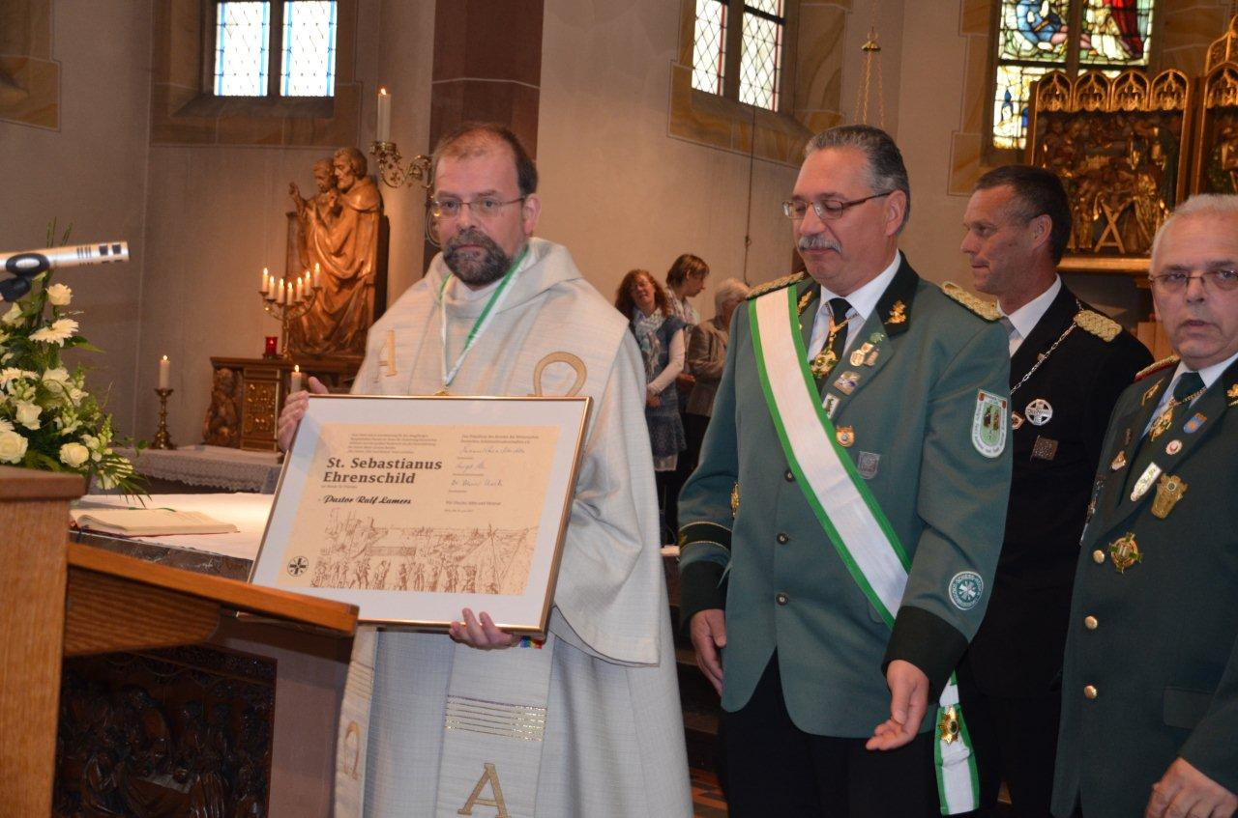
Landespräses Pastor Ralf Lamers, Bez. Bundesmeister Hans-Gerd Wecker, Präsident Matthias Küppers und Landesbundesmeister Helmut van den Berg

Sichtlich bewegt und überrascht nahm der Landespräses diese Auszeichnung entgegen.

Nach der Kranzniederlegung am Kriegerdenkmal zogen der Hofstaat und die Schützen ins schön geschmückte Festzelt wo es galt weitere verdiente Schützen auszuzeichnen.

Unter großen Beifall der Anwesenden wurden mit dem Silbernen Verdienstkreuz die Schützen Stephan Flick, Wolfgang Lenders, Peter Philipps, Hans Josef Janssen, Norbert Hackstein, Rolf Geissels, Norbert Kisters, Dieter Spitz, Herbert Emmers und Jens Veltges ausgezeichnet.
Den Hohen Bruderschaftsorden für ihren stetigen Einsatz bekamen Adolf Ahlers, Hartmut Scholl und Hans Peter Spitz aus der Hand des Bezirksbundesmeisters Hans Gerd Wecker.
Der Bezirksjungschützenmeister Heinz Hermann Opheys konnte den Jugendverdienstorden in Bronze an Matthias Flick und Niklas Schoppmann überreichen, die sich in Vorbildlicher Weise für die Jugend innerhalb der Bruderschaft große Verdienste erworben haben.

Für seine über viele Jahr andauernden Bereitschaft sich in hervorragender Weise um das historische Schützenwesen bemüht zu haben wurde durch den Bez. Bundesmeister dem Schützenbruder Bernd Pieper das St. Sebastianus Ehrenkreuz verliehen

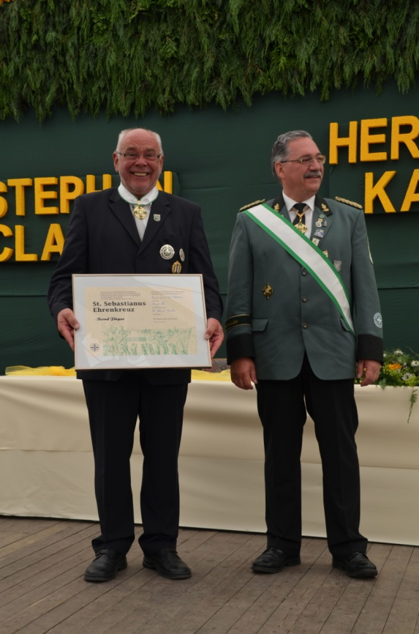
Bernd Pieper und Bez. Bundesmeister Hans-Gerd Wecker

Als dann aber der Präsident den Landesbezirksbundesmeister Helmut van den Berg aufs Podium bat wurde es ruhig im Zelt. Keiner der anwesenden hatte eine Ahnung was jetzt denn noch kommen sollte.
Bevor Matthias Küppers seine Laudation auf den nun zu ehrenden begann, entschuldigte er sich schon im Voraus dafür dass es sein könne, dass es ihm die Sprachen verschlagen könnte.
Er bat den Ehrenpräsidenten Matthias Trienekens nach oben.
Ausführlich berichtete er über die Leistungen, die Matthias Trienekens über Jahrzehnte hinweg geleistet hatte.
1976 in die Bruderschaft eingetreten, im gleichen Jahr wurde er Jungschützenmeister. Von 1981 bis 1984 Geschäftsführer seiner Bruderschaft. 1984 bis 1991 Präsident der Bruderschaft. . Seine Bruderschaft ernannte ihn 1991 zum Ehrenpräsidenten.
1980 bis 1985 Bezirksjungschützenmeister, 1985 bis 1990 Bezirksgeschäftsführer. 1992 bis 1999 Bezirkspressereferent. Seit 2009 bis heute Bezirksschießmeister Er hat die Chronik der Wankumer Bruderschaften zum 475jährugen Jubiläum auf 470 Seiten festgehalten und er schrieb mit Willi Sprengen und Franz Josef Wellmanns die fast 300seitige Chronik des BdSJ Münster die in diesem Jahr ihr 50jähriges Bestehen feierte.
Für diesen überzeugenden Einsatz um das Schützenwesen wurde ihm das Schulterband zum St. Sebastianus Ehrenkreuz verliehen.
Mit stehendem Applaus würdigten die Anwesenden diesen Einsatz.

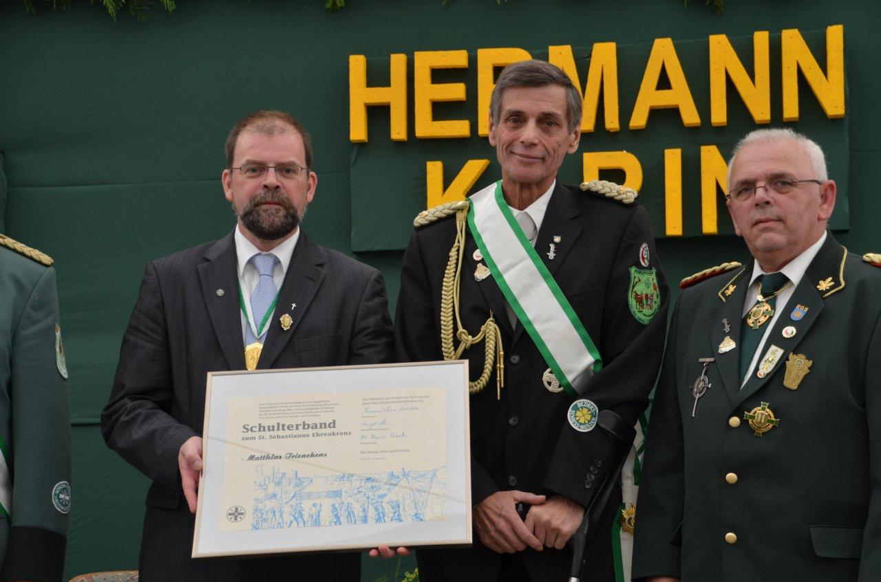
Landespräses Pastor Ralf Lamers, Matthias Trienekens und Landesbezirksbundesmeister Helmut van den Berg

Beim nachmittäglichen Festumzug, an dem sich alle Vereine des Ortes und des Bruderschaften des Bezirksverbandes beteiligten, wurde vor der Pfarrkirche die Parade von dem Wankumer Königstrio Hermann I Paas, seiner Gemahlin Karin und seinen Ministern Stephan Flick mit Ehefrau Claudia und Minister Willi Strumpen mit Ehefrau Christa abgenommen.

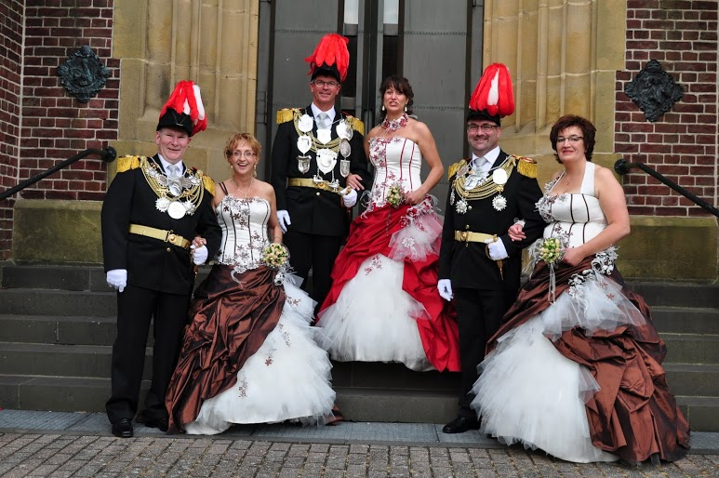
Ministerpaar Stephan und Claudia Flick, König Hermann Pass mit seiner Ehefrau Karin, Ministerpaar Willi und Christa Strumpen

Am Abend fand dann der Königsgalaball im Festzelt statt bei dem die Gäste dem Königstrio ihre Glückwünsche überbringen konnten.

Der Montagnachmittag begann mit einer Kaffeetafel für die Senioren der Ortschaft. Gegen 17.00 Uhr hatte dann der Spieß seinen Auftritt und „verdonnerte“ all jene Schützen, Vorstandsmitglieder und Offiziere, die seiner Meinung nach sich nicht „ganz“ korrekt verhalten hatten.

Der Dienstagabend stand dann im Zeichen des Klompenballes.
Dieser spätmittelalterliche Brauch wurde von unserer Bruderschaft 1988 wiederbelebt und erfreut sich seither bei vielen Festen am Niederrhein größter Beliebtheit.

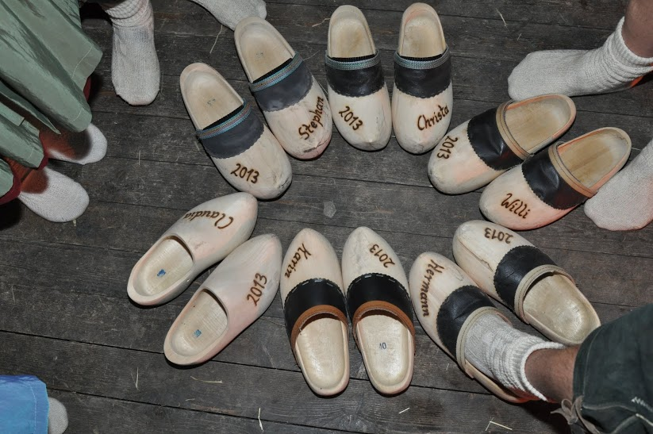

Zum Ende des gesamten Schützenfestes wurde dann am Freitagnachmittag nach aufwendigem Prozess und einem gescheitertem Gnadengesuch das Kirmesmännchen für zahlreiche Unwegsamkeiten für Schuldig befunden und seiner gerechten Strafe, nämlich „Tod auf dem Scheiterhaufen“ zugeführt. Die Wankumer Bevölkerung applaudierte dem hohen Gericht und war froh diesen Unruhestifter nicht mehr im Dorf zu haben.

